绝密★启用前
省 市 学校 姓名 赛场 参赛证号
∕∕∕∕∕∕〇∕∕∕∕∕∕〇∕∕∕∕∕∕∕〇∕∕∕∕∕∕ 密 〇 封 〇 装 〇 订 〇 线 ∕∕∕∕∕∕〇∕∕∕∕∕∕〇∕∕∕∕∕∕〇∕∕∕∕∕∕〇∕∕∕∕∕∕
密 封 线 内 不 要 答 题
第六届海峡两岸数学邀请赛地方初赛

(2017年4月)
温馨提示：
1、本卷共三部分，第一部分：填空题，共计60分；第二部分：计算题，共计24分；第三部分：解答题，共计66分。
2、答题前请将自己的地区、学校、姓名、赛场、参赛证号码写在规定的位置。
3、比赛时不能使用计算工具。
4、比赛完毕时试卷和草稿纸将被收回。

题 号 | 一 | 二 | 三 | 总分 | 核查人
得 分

六年级试题（A卷）
（本试卷满分150分 ，考试时间90分钟 ）

一、填空题。（每题6分，共计60分）
得 分
评卷人

1、为了尽量不让家人吃剩饭，妈妈每次煮半斤米的米饭恰好可以盛满三个同样的碗，若今天家里来客人正好需要盛满四个同样的碗，需要______斤米。
2、定义第一种新运算★，A★B的运算结果是A与B的差（大减小）；又定义第二种新运算▽， M▽N=（M★N＋M＋N）÷2，现在有1、2、3、4、5、6、7、8、9这九个数，从中任选两个数，进行第二种新运算，可能得到的不同结果共有 种。
3、小李随机调查了100户家庭的房产拥有量情况，发现每个家庭的房产数不超过2套，其中一部分家庭仅有1套房，余下的家庭中有一半每家拥有2套房，那么接收调查的家庭中，房产总数是 套。
4、如图，O、P、M是线段AB上的三点，OA=AB，BP=AB，M是AB的中点，且OM=9，那么PM的长度是 。
5、今有女子善织，每日倍增，七日织三百八十一尺，试问第四日所织_______尺。
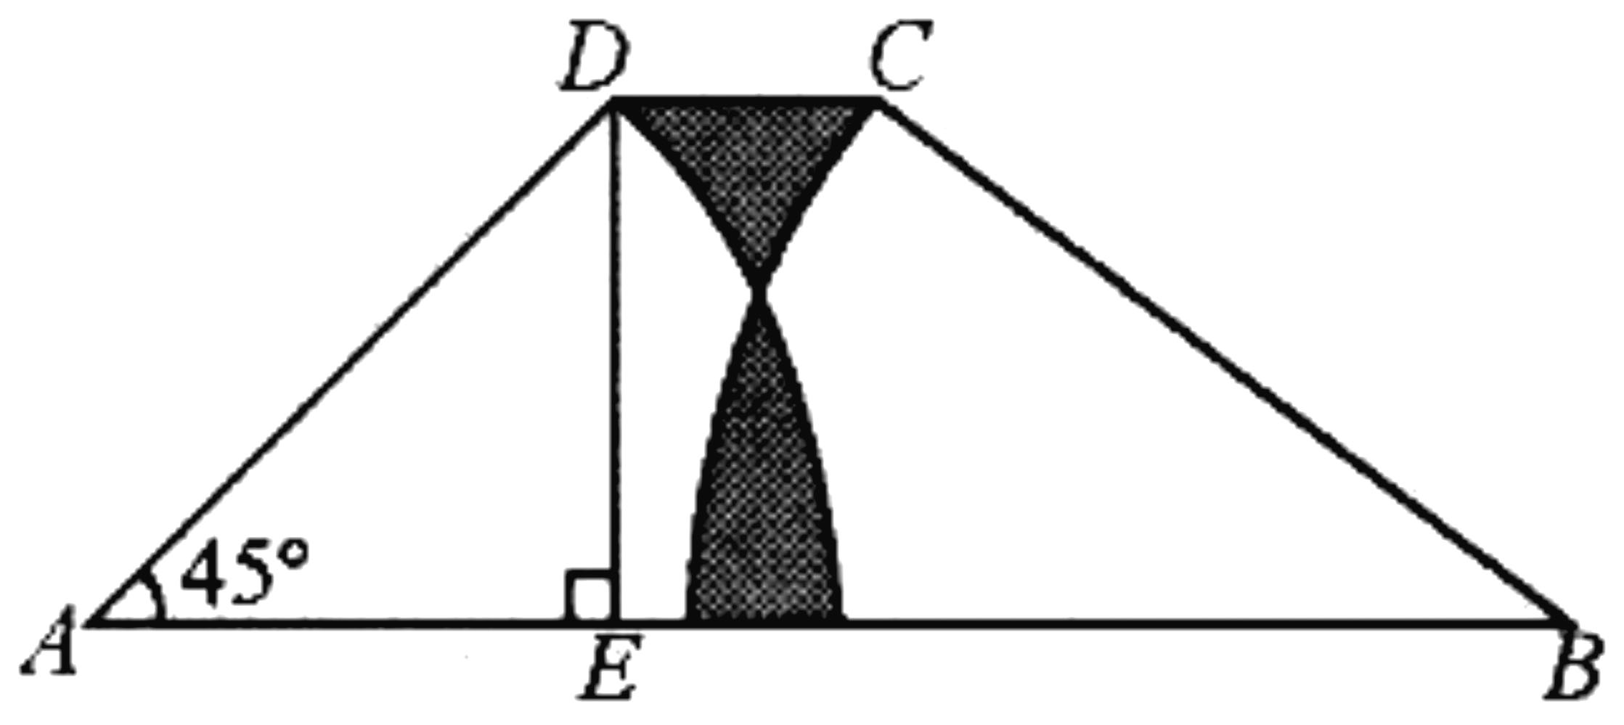
6、如图，梯形ABCD中的两个阴影部分的面积相等，DE=1厘米，∠A=∠B=45°，则CD= 厘米。（π取3.14）

7、两个杯中分别装有浓度为40%与10%的盐水溶液，倒在一起混合后混合溶液的浓度为30%，若再加入300克浓度为20%的盐水溶液，则浓度变成25%，那么浓度为40%的盐水溶液原有 克。
8、某船第一次顺流航行21千米又逆流航行4千米，第二次在同一河道顺流航行12千米,逆流航行7千米,两次用时相等,假设船本身速度及水流速度不变,求顺水船速与逆水船速之比是 。
9、小华有一块手表，这块手表每小时比标准时间慢2分钟。某天晚上9点整，小华将手表对准，到第二天上午手表上显示的时间7点38分，标准时间是上午 时。
10、观察下列一组图形中点的个数，其中第1个图中共有4个点，第2个图中共有10个点，第3个图中共有19个点，…，按此规律第5个图中共有点的个数是________。
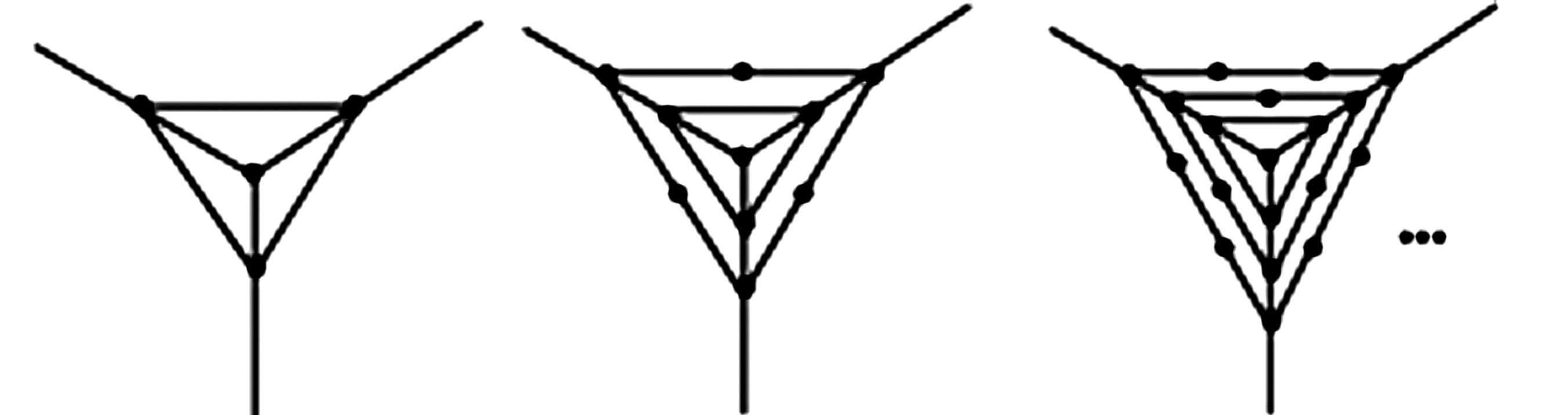

第1个图 第2个图 第3个图

二、计算题。（每题12分，共计24分）
得 分
评卷人

11、25.5%÷﹝3－（5.55×－÷0.4）﹞

12、（＋＋…＋$\frac{1}{\text{2017}}$）＋（＋＋…＋$\frac{2}{\text{2017}}$）＋（＋＋…＋$\frac{3}{\text{2017}}$）＋…（$\frac{\text{2015}}{\text{2016}}$＋$\frac{\text{2015}}{\text{2017}}$）＋$\frac{\text{2016}}{\text{2017}}$

三、解答题。（第13-16题每题10分，第17题12分，
得 分
评卷人

第18题14分，共计66分）
13、一瓶油用去$\frac{1}{3}$后，油连瓶重900克。再用去余下油的$\frac{3}{4}$后，油连瓶重450克。瓶重多少克？

14、某水果店到苹果产地去收购苹果，收购价为每千克0.84元，产地到水果店距离200千米，运费为每吨货物每运1千米收1.20元。如果在运输及销售过程中的损耗是10%，商店要想实现25%的利润率，零售价应是每千克多少元？

15、在三角形ABC中，BD=DE=EC，CF:AC=1:3，△ADH的面积比△HFE的面积多24平方厘米，求△ABC的面积是多少平方厘米？

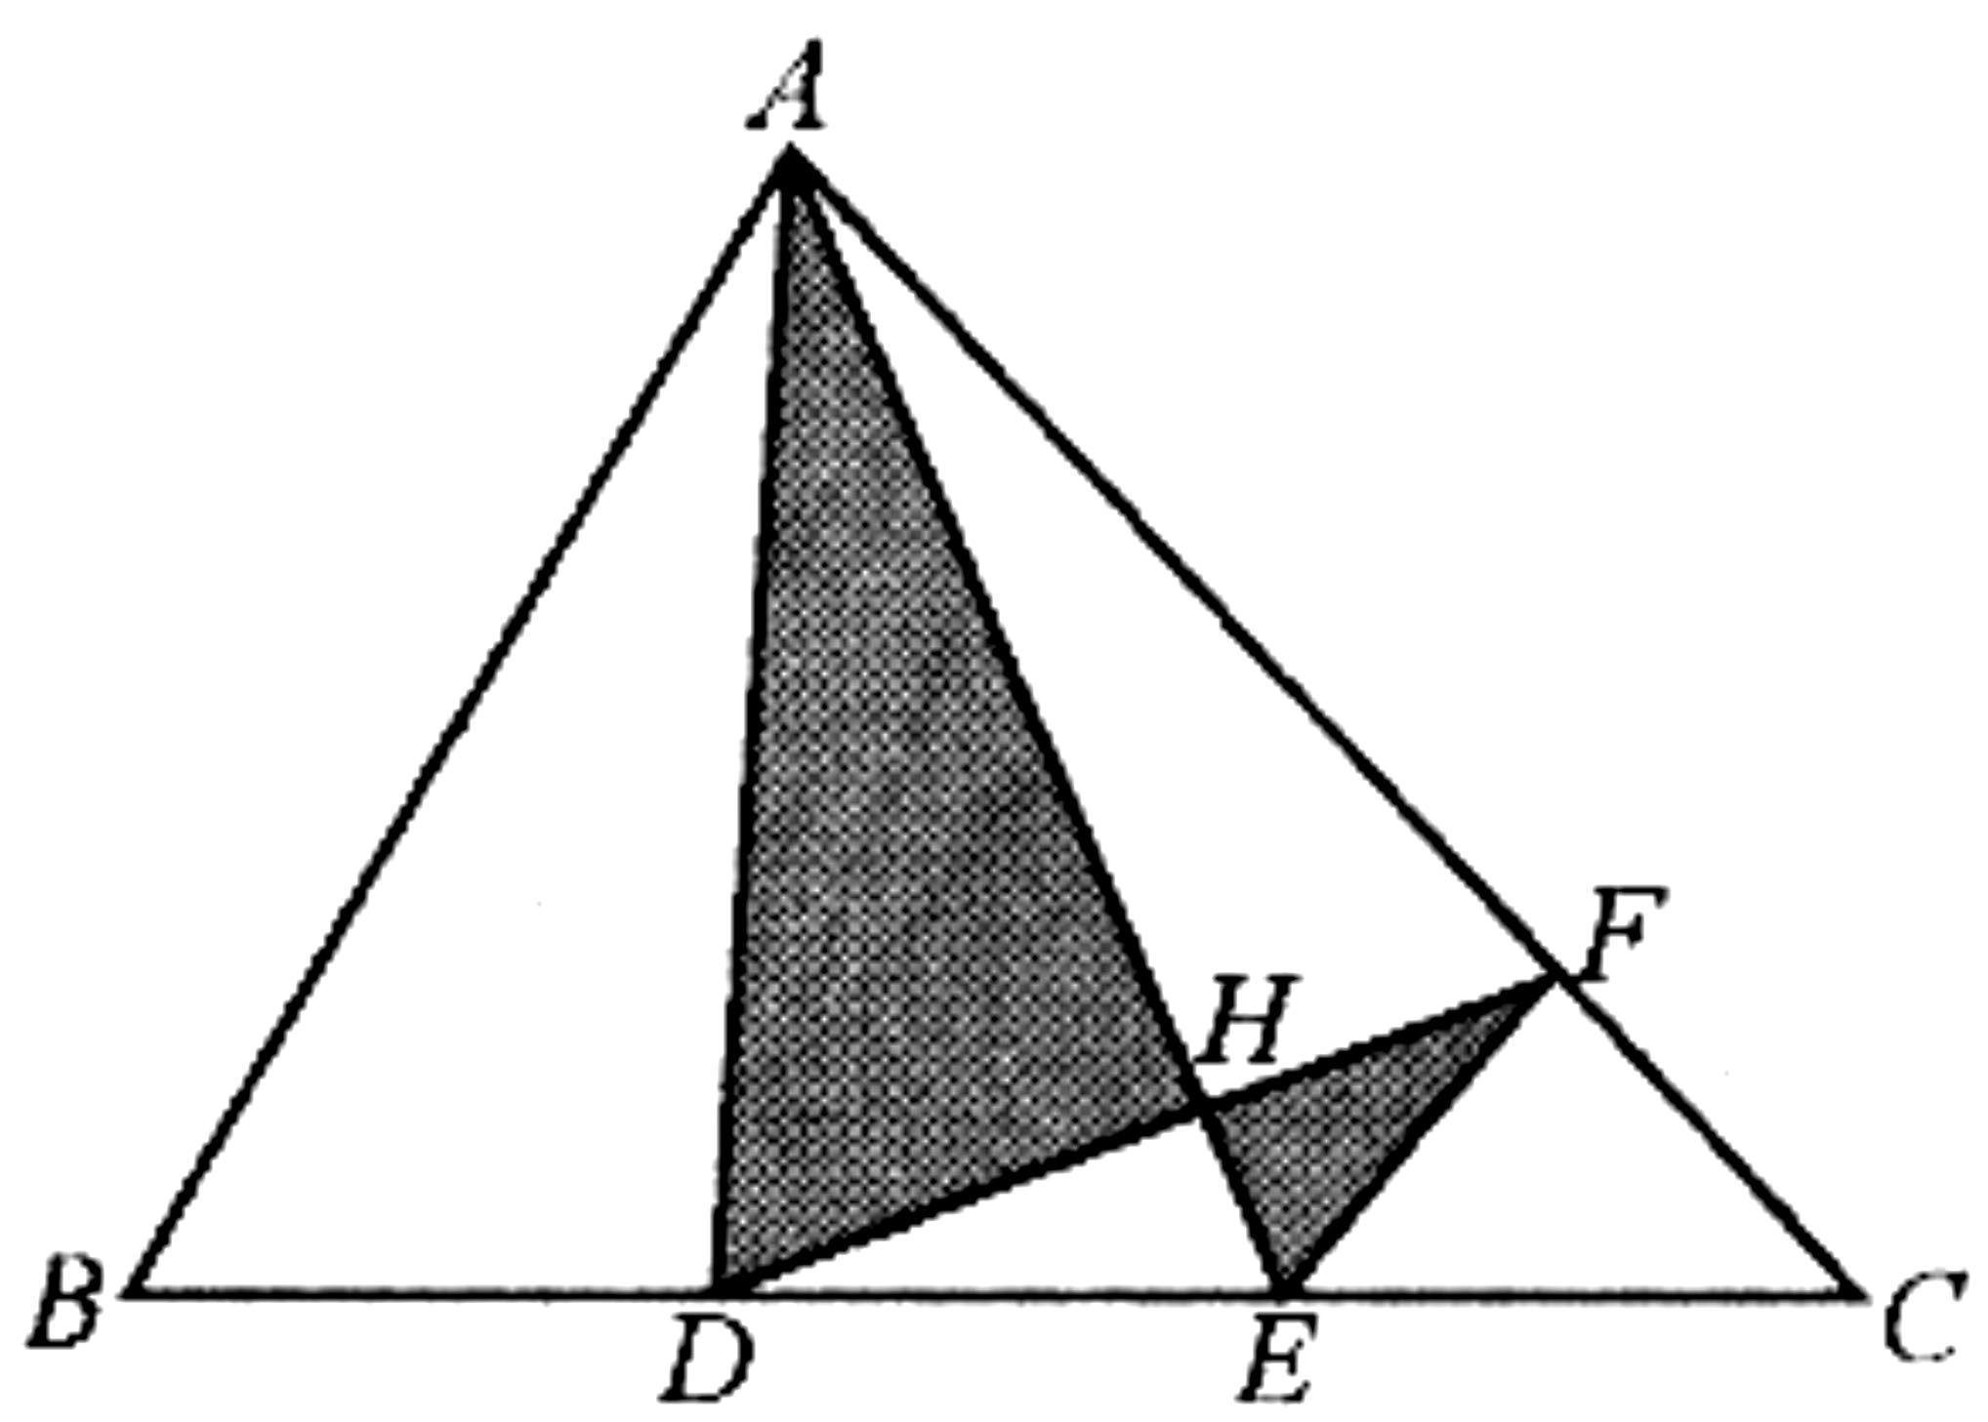

16、有甲、乙两只圆柱形玻璃杯，其内直径依次是10厘米、20厘米，杯中盛有适量的水。甲杯中沉没着一铁块，当取出此铁块后，甲杯中的水位下降了2厘米；然后将铁块沉没于乙杯，且乙杯中的水未外溢。问：这时乙杯中的水位上升了多少厘米？

∕∕∕∕∕∕〇∕∕∕∕∕∕〇∕∕∕∕∕∕∕〇∕∕∕∕∕∕ 密 〇 封 〇 装 〇 订 〇 线 ∕∕∕∕∕∕〇∕∕∕∕∕∕〇∕∕∕∕∕∕〇∕∕∕∕∕∕〇∕∕∕∕∕∕
密 封 线 内 不 要 答 题

17、相距180千米的A、B两地之间有一条单车道的公路（即不允许有超车），如图所示，有一天，一辆小车从A地出发，同时，一辆大货车在A、B之间的C地出发，都沿着该公路驶向B地。两辆车到达B地所用的时间和为5小时。如果交换两车的出发位置，并让两车仍然同时出发，那么他们到达B地所用时间和仍为5小时。已知在没有货车挡道时，小车的速度是大货车速度的3倍，那么BC之间的路程是多少千米？
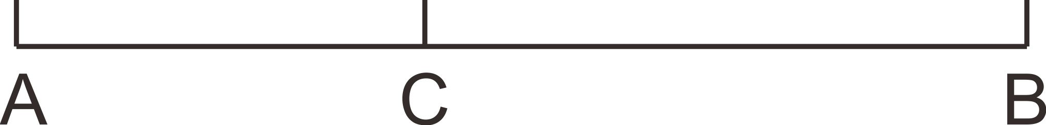

18、甲、乙两车间生产同一种零件，若按4:1向甲、乙车间分配生产任务，这两个车间能同时完成任务。实际生产时，乙车间每天生产15个零件，由于甲车间抽调一部分工人去完成另外的任务，实际每天生产50个零件。若干天后，乙车间完成了任务，甲车间还剩一部分未完成，这时甲乙两车间合作2天后全部完成。问：这批零件有多少个？

